**Afbeelding met tekst, Graphics, grafische vormgeving, Lettertype

Door AI gegenereerde inhoud is mogelijk onjuist.**

**Juni 2025**

**DINSDAG 17 JUNI om 9.30 UUR**

**Daguitstap met de fiets.**

**De auto´s vertrekken later!**

**Wijndomein Den Nachtegael - Zonnebeke**

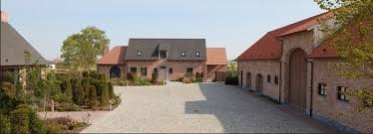

De fietsers vertrekken om **9.30 UUR** vanop het Marktplein Lichtervelde naar Langemarkstraat 132, Zonnebeke en houden een tussenstop in Brasserie M te Langemark. We verzamelen om **12.00 UUR** met diegene die met de auto komen (liefst met meerdere inzittenden). Het middagmaal begint met een aperitief, een koude schotel met vleesassortiment, frietjes en drank naar eigen keuze. Na de middag volgt een filmvoorstelling, een rondgang van het bedrijf en een degustatie van een paar wijnen. We vertrekken huiswaarts om **16.00 UUR**. Bij regenweer gebeurt het alleen met auto´s, dus ook voor de fietsers. De fietsrit is ongeveer 2 X 30 km.

**Prijs voor het begeleid bedrijfsbezoek met aperitief, middagmaal en dranken, film en wijndegustatie: 40,00 euro per persoon.** (Niet-leden: 48,00 euro)

Wie deelneemt, betaalt **vóór zaterdag 7 juni** op **BE75 4657 1562 9151** van Neos Lichtervelde met vermelding: **uitstap 17 juni met fiets** of **met auto.**

Cash kan betaald worden op de kaartnamiddag.